# 

# http://rusla.ru/project/readmom/readmom-logo.gif

# «ЧИТАЮЩАЯ МАМА» – ЧИТАЮЩАЯ ШКОЛА

# – ЧИТАЮЩАЯ СТРАНА

**Всероссийский проект «Читающая мама»**

Общие переживания и общие размышления исповедального характера – лучшие скрепы семьи. Пройдет время, ребёнок станет взрослым. Им забудутся авторы и рассказы, но чарующий голос читающей мамы останется в памяти сердца навсегда и найдет себе место рядом с совестью.

*И.И. Тихомирова*

**Инициатор и организатор проекта**

Ассоциация школьных библиотекарей русского мира (РШБА)

**Проблема**

Особенность кризиса детского чтения XXI века в России – слабая читательская среда: ребёнок растет в окружении нечитающих взрослых и в отсутствии качественных фондов детской литературы в домашних и школьных библиотеках.

**Идея проекта**

Проект призван объединить российские традиции привлечения к чтению с зарубежными разработками, в частности, с опытом китайских педагогов в Шанхае, где 15-летние школьники заняли 1 место в международном исследовании PISA по качеству чтения. Секрет их успеха в уникальной программе по чтению, организованной во всех шанхайских школах, где, кроме учительских, открыты родительские комнаты, которые названы комнатами для мам. Там работают клубы читающих мам, проводятся занятия по психологии и педагогике детского чтения. Каждую пятницу во всех школах Шанхая мамы читают вслух специально отобранные произведения из детской классики или современной детской литературы, а дети определяют лучшую маму месяца.

Проект стал информационным поводом для СМИ, в том числе и для телевидения, где проводится просветительское шоу. Необходимо отметить, что еще сто лет назад идею обучающей практики материнского чтения реализовал известный педагог и главный редактор журналов «Детское чтение» и «Воспитание и обучение» Виктор Петрович Острогорский (1840–1902). Во время кризиса детского чтения и преподавания литературы в школе, который наблюдался в конце XIX века в России, он взялся за организацию материнских чтений. Через свои журналы он направлял матерям обучающего характера письма, как в домашних условиях помогать детям в литературном воспитании.

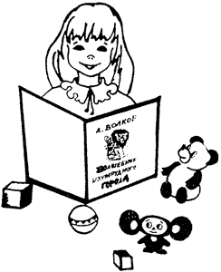Как отмечает И.И. Тихомирова, главный разработчик программы «Читающая мама», методическая система материнского чтения, разработанная В.П. Острогорским, на опыте которого училась и духовно развивалась вся Россия, сегодня нуждается в возрождении. Она звучит особенно современно в контексте задач Общества русской словесности и Национальной программы поддержки детского и юношеского чтения в Российской Федерации. Особое внимание в проекте обращено на молодых матерей, детство которых прошло в 90-е годы XX столетия, когда в силу социальных причин родители не смогли уделять детям должного внимания, и они выросли без книжной прививки в годы своего взросления. Большинство нынешних молодых женщин не испытали в детстве счастье эмоциональной близости с матерью на материале книги и чтения. Отсутствие собственного опыта общения с книгой в детские годы привело сегодня начинающих мам к непониманию его истинной ценности, отрицательно сказалось на детях, создало дефицит теплоты семейных отношений. Для российских мам этот проект позволит создать своеобразный хобби-клуб, клуб читающих мам, сообщество мам, которые хотят развиваться сами и развивать своих детей.

**Цели проекта**

* Обеспечить право ребёнка на читающее детство путем возрождения традиций материнского чтения, сформировать в обществе позитивный имидж читающей матери.
* Усилить включенность библиотеки в систему читательского всеобуча молодых матерей и повысить родительскую компетенцию в вопросах детского чтения.
* Популяризовать лучший педагогический опыт воспитания детей в семье средствами книги и чтения, использовать многообразие форм включения матерей в реализацию Проекта.

**Информационно-методическое сопровождение проекта**

Журналы «Читайка», «Школьная библиотека», Портал РШБА





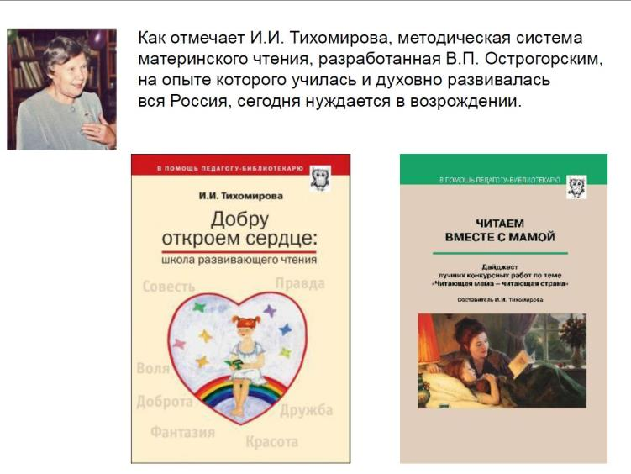

В рамках проекта выпущена книга «Добру откроем сердце», автора Ирины Ивановны Тихомировой. В целях обучающей практики это издание cоставлено на материале российских рассказов по тематическим модулям. Среди них «Доброта», «Совесть», «Правда», «Красота», «Дружба». Сформирована концепция и логика разговора с детьми как по теме в целом, так и по содержанию конкретных рассказов. Дана подборка рабочих вопросов для обсуждения по каждому модулю. Главное внимание в цепочке автор-произведение-читатель уделено читателю.